学法考试平台系统
普法办管理平台操作手册（PC端）
目录
一、登录 2
1、登录 2
2、主页面 2
二、系统管理 3
1、本单位信息 3
2、下属普法办管理 3
三、统计报表 4
1、个人学考 4
2、考试情况 4
3、人数统计 5
4、成绩下载 5
四、考试排名 5
1、全省排名 :5
2、地市排名 6
五、通知管理 6
六、学法单位 7
1、学法单位管理 7
2、学法单位查询 8
3、学员管理 8
4、个人学考记录 9
一、登录

1、登录：打开平台页面，选择普法办管理员，输入用户名、密码、验证码，点击登录，进入平台。
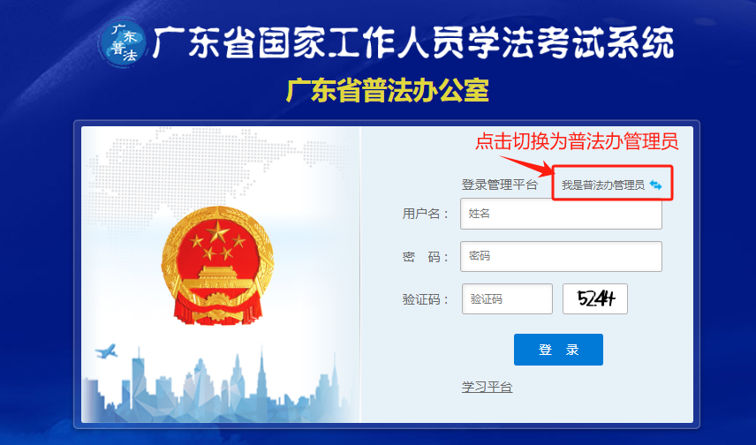

2、主页面：首次登陆或重置密码后需修改密码方可登录。请删除旧密码或初始密码，手动输入旧密码或初始密码；新密码输入两次相同密码点击提交。如下图所示：
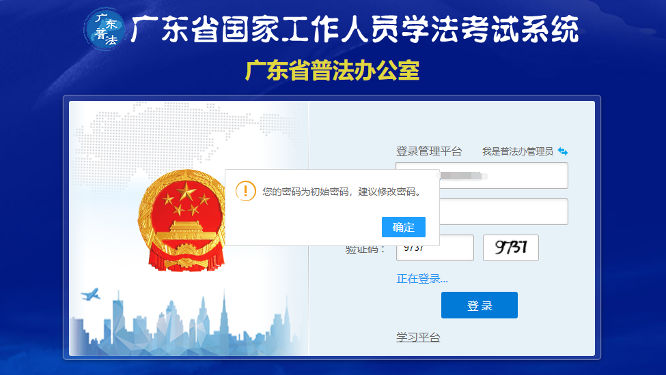

二、系统管理

1、本单位信息：进入系统平台后，选择“系统管理”功能导航，展开子菜单，点击“本单位信息”。其中对单位联系方式进行修改，单位名称请勿修改，如下图所示：
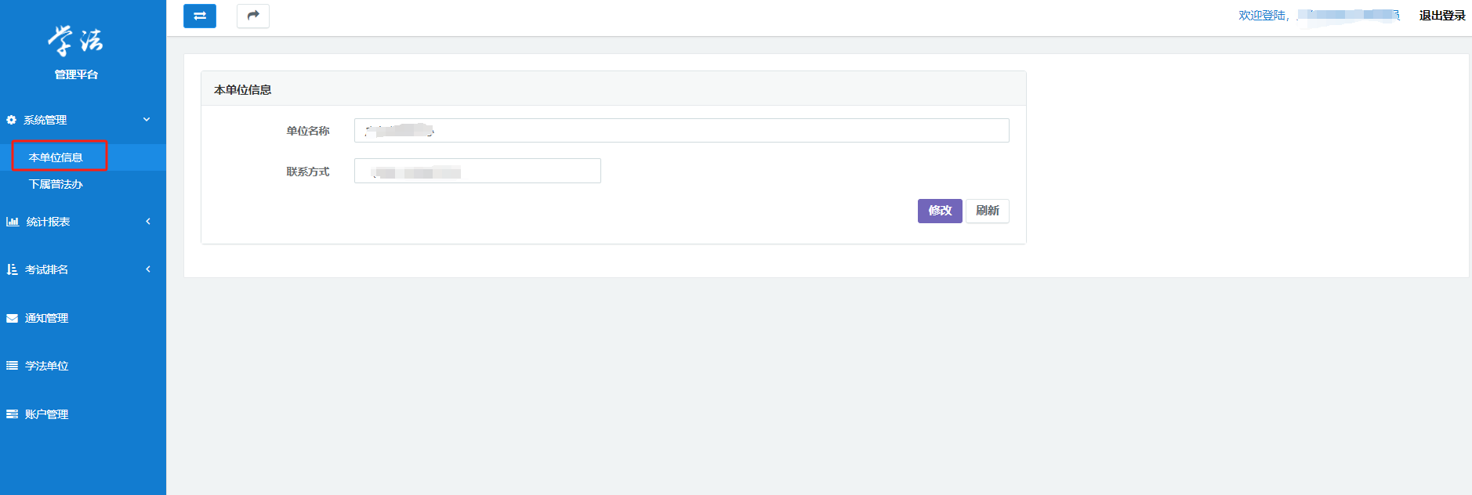

2、下属普法办管理：在子菜单中点击“下属普法办管理”，如下图：
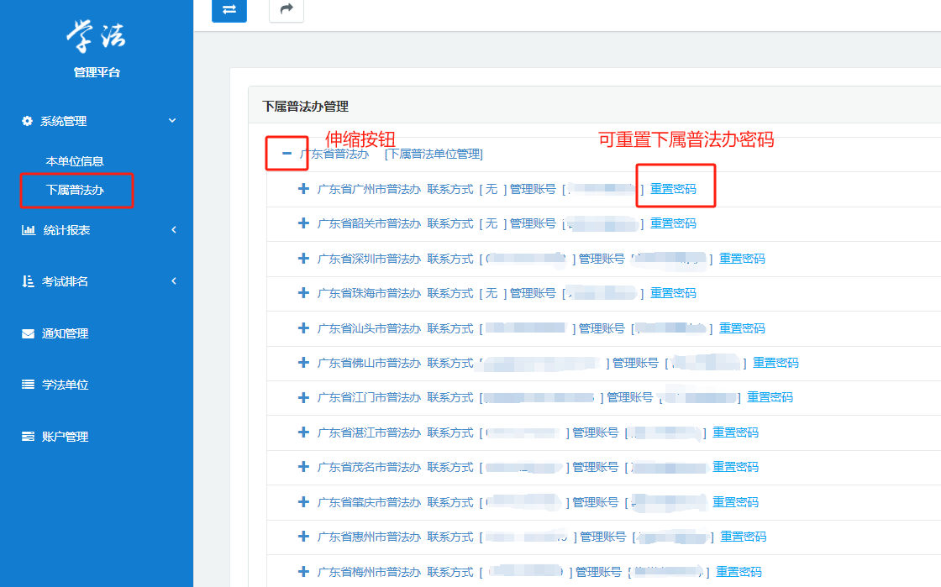
点开伸缩按钮，可以看见当前管理员所有的下级普法单位。其中能重置下级单位的密码的功能。选择某普法办进行重置密码，重置后的密码为pfb12345。

三、统计报表

1、个人学考：点击“统计报表”功能导航，点击“个人学考”，
首先输入学员姓名查询学员ID，下方选择查询年度，输入学员ID查询个人学考情况。如下图：
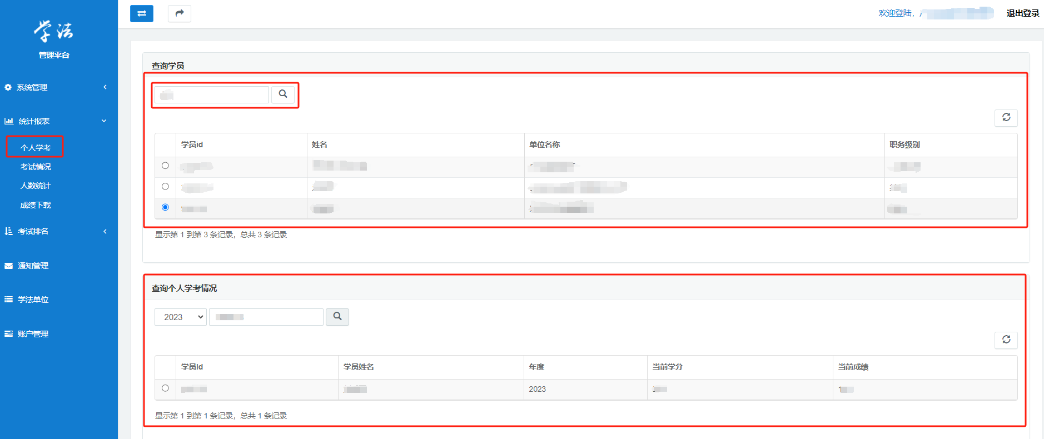

2、考试情况 ：点击“统计报表”功能导航，点击“考试情况”，考试情况按地区查询，如下图：
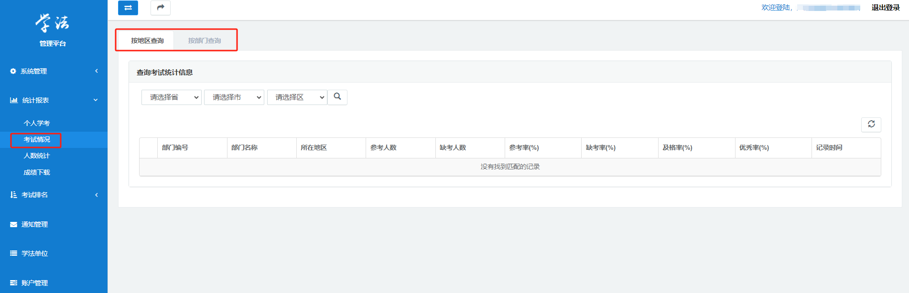
按部门查询，首先输入学法单位名称查出部门编号，再通过部门编号查询考试统计信息。
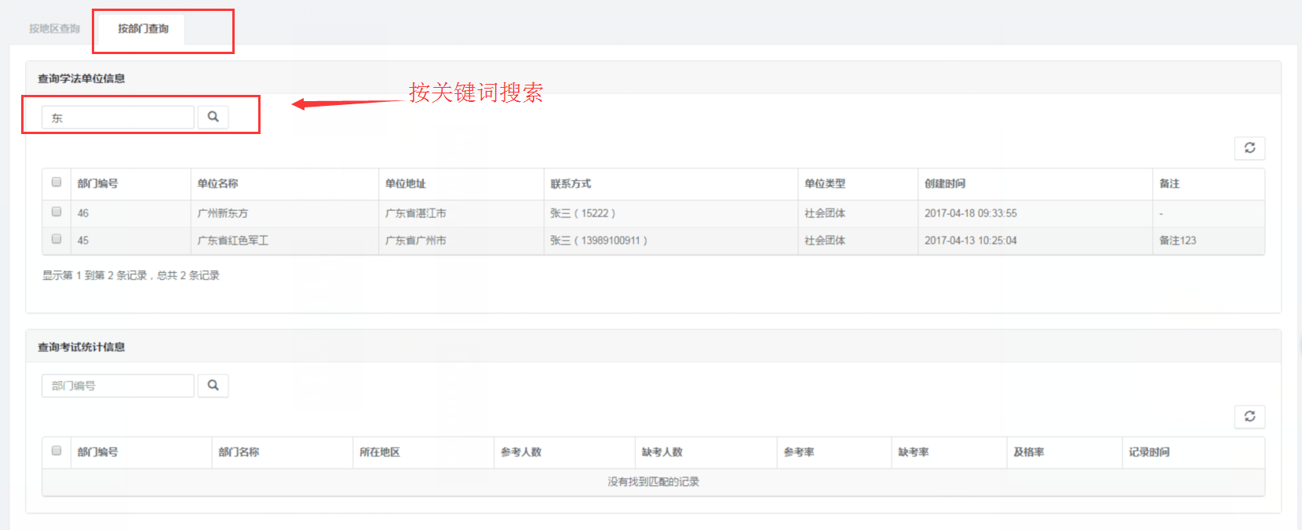

3、人数统计：点击“统计报表”功能导航，点击“人数统计”，即可查看到人数统计的树形图，从而很直观的看到各个单位的在册人数情况。如下图：
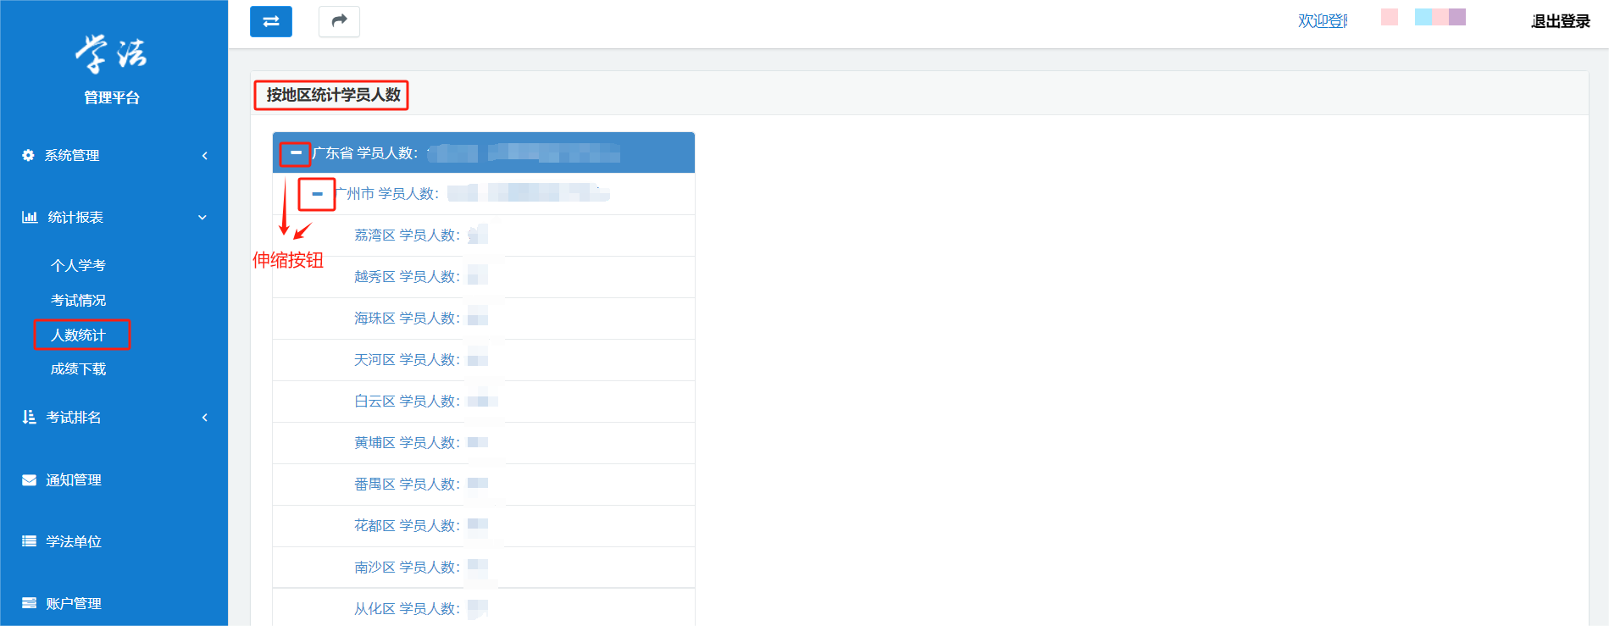

4、成绩下载：点击“成绩下载”功能导航，进入下载页面，即可下载直辖区域学员的成绩。如下图：
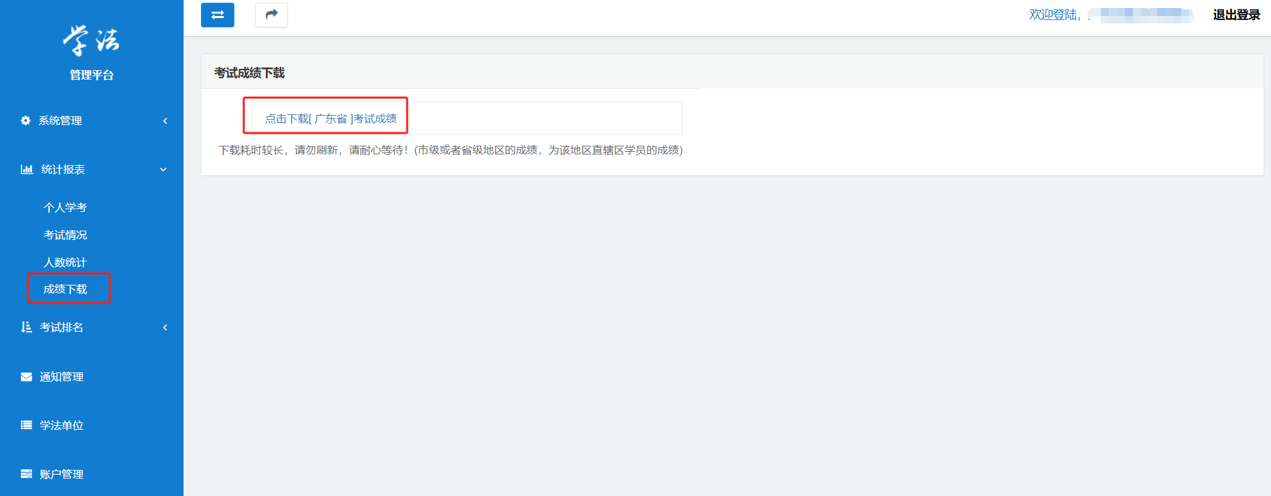
四、考试排名
1、全省排名：点击“考试排名”功能导航下的“本地区排名”，即可查询考试排名，可以看到每个地区的“参考率”、“及格率”、“优秀率”以及“平均分”，其中前面的序号即在该级地区的排名。如下图：
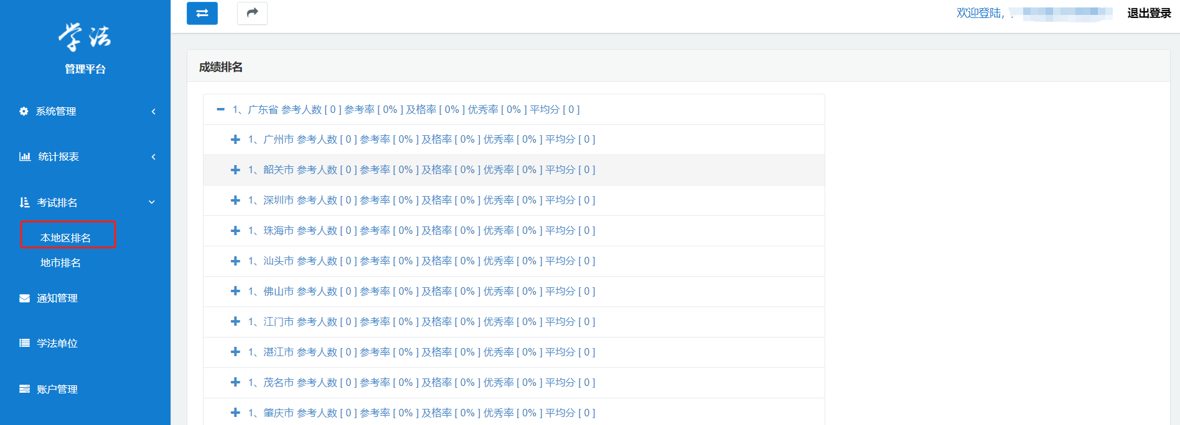

2、地市排名：点击“考试排名”功能导航下的“地市排名”，即可查看广东省司法考试地市排名图表。其中点击右上角图标可以“打印图表”，导出相应的图片和文档。如下图：
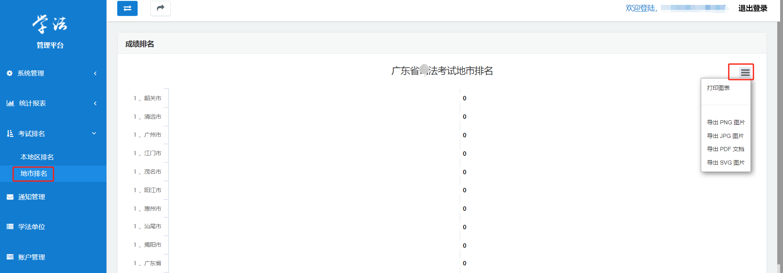

五、通知管理
点击“通知管理”功能导航，有“添加新通知”和“查询通知”功能。如下图：
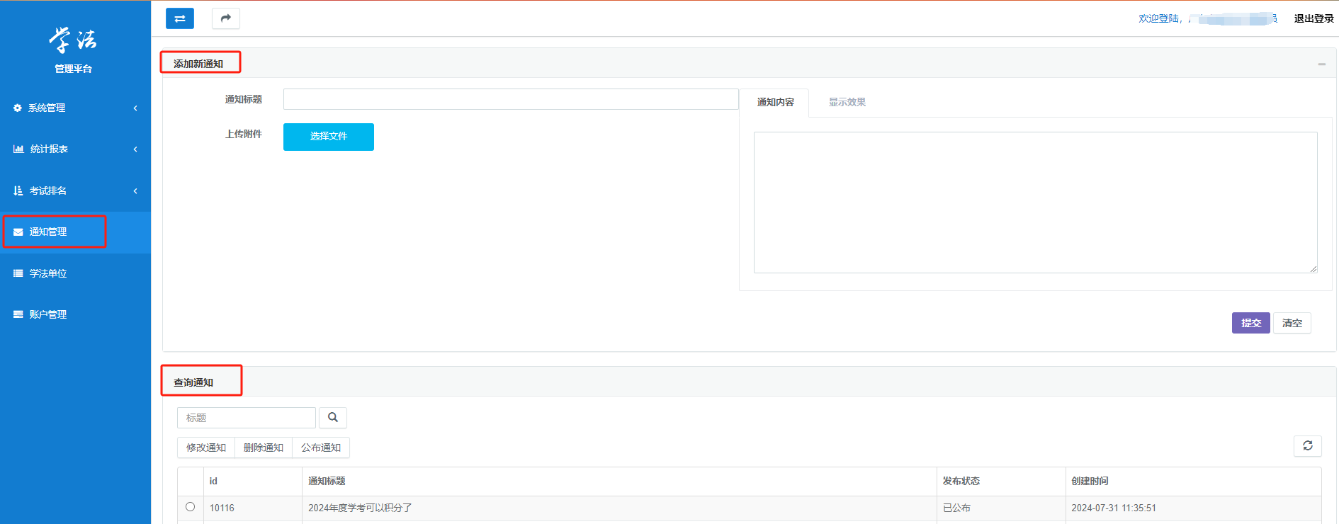

六、学法单位
点击“学法单位”功能导航，有“学法单位管理”、“学法单位查询”、“学员管理”以及“个人学考记录”等功能。如下图：
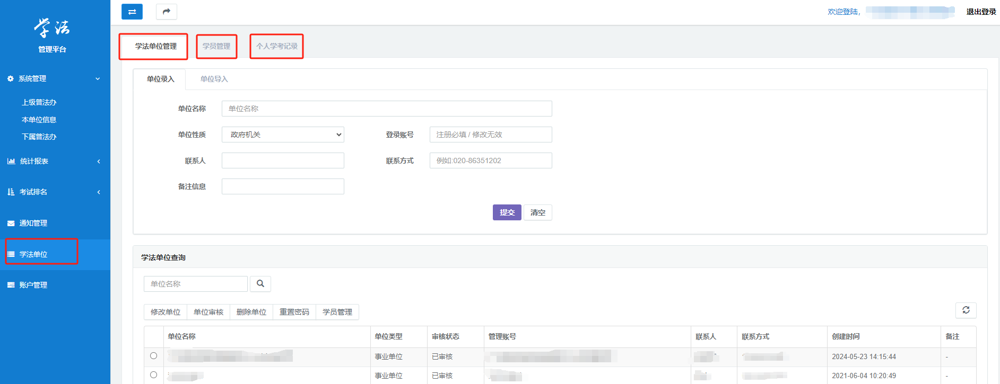

1、学法单位管理

（1） 单位录入：添加学法单位，输入相应的单位信息后，点击提交，即可成功注册新学法单位。如下图：
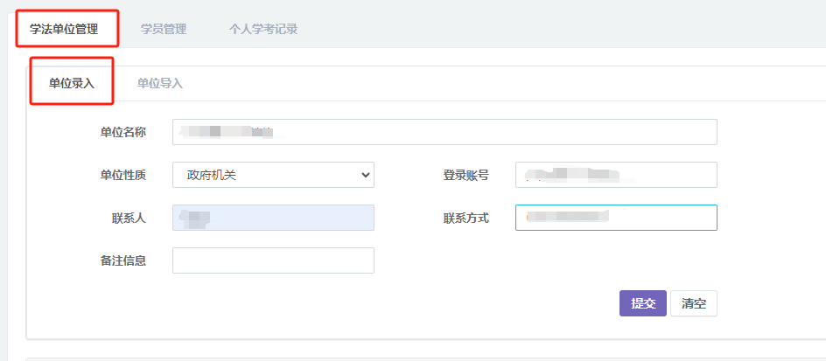
（2） 单位导入：首先下载模板，根据模板将单位信息写入模板，再上传做好的模板。如下图：

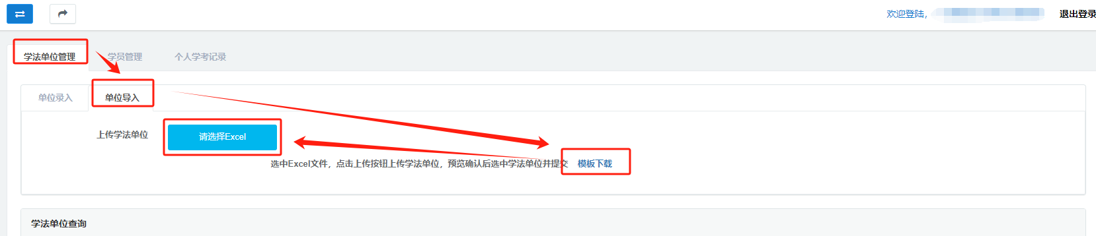

2、学法单位查询：学法单位查询输入单位名称检索单位，设置“修改单位”“审核单位”、“删除单位”、“重置单位管理账号密码”以及“查看单位学员”功能。
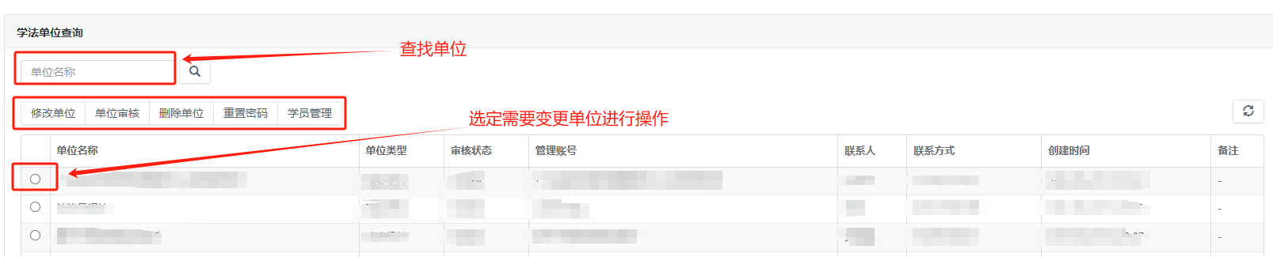

3、学员管理：学员管理能单个添加学员，也能批量导入学员。其操作如“添加学法单位”一样。如下图：
（1）单个添加学员：
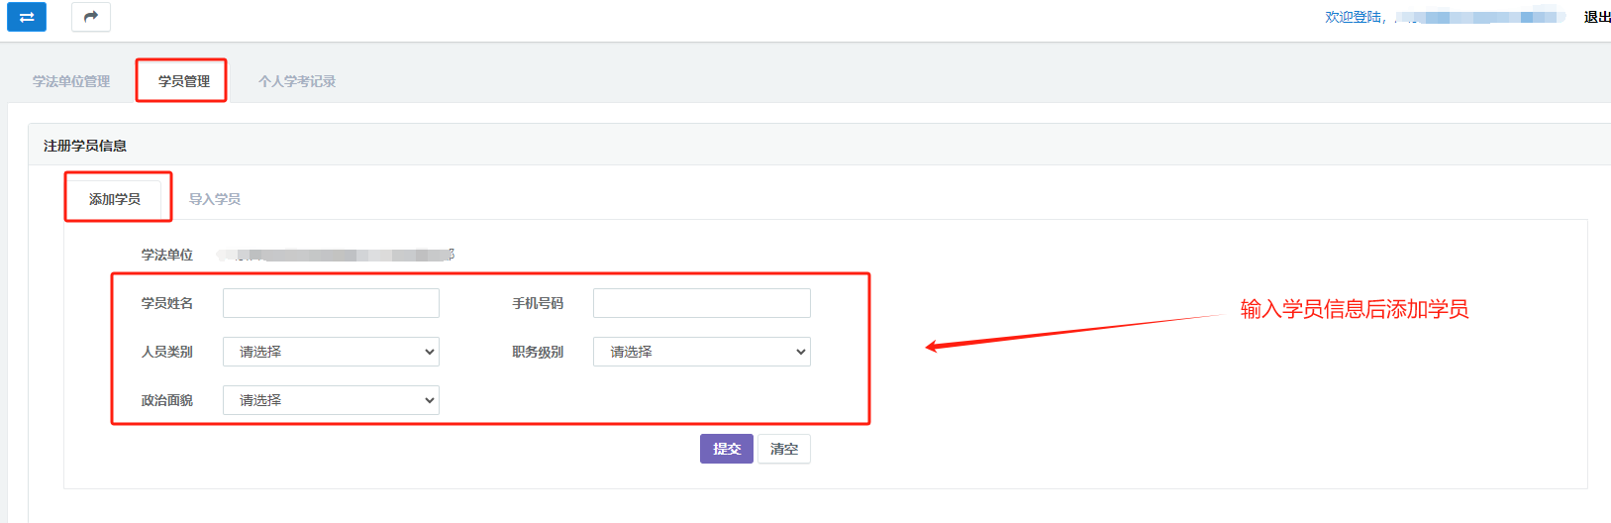
（2）批量导入学员：
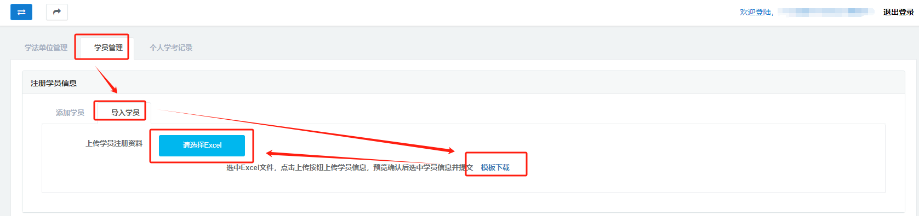
（3）修改学员信息：在学员查询界面中能“修改学员”、“重置密码”、“删除学员”以及“查看学员学考记录”。如下图：
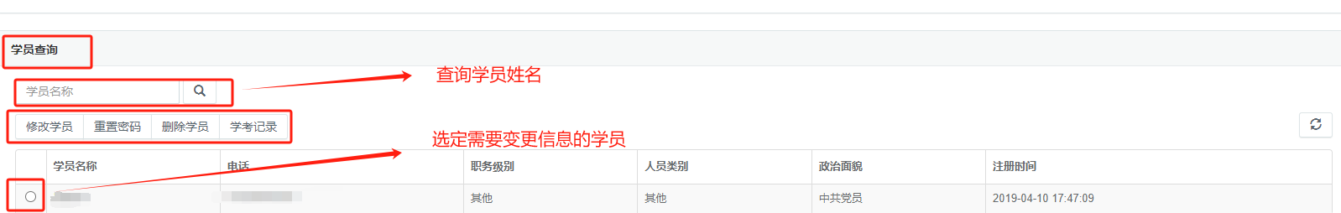

4、个人学考记录：通过上一步选定该学员后，点击“学考记录”，进入“个人学考记录”查询页面，选择年度查询该学员的本年度的学习以及考试的记录。如下图：
